HUBUNGAN POSISI APOKOL DALAM PERKECAMBAHAN AREN (Arenga pinnata Merr.) DENGAN PERTUMBUHAN KECAMBAH DAN KERAGAMAN GENETIK
Relation of Apokol’s Position in Germination of Sugar Palm (Arenga pinnata Merr.) with Seedling Growth and Genetic Diversity
Aswaldi Anwar ^{1)*}, Indra Dwipa¹⁾, Dini Hervani¹⁾ Afrima Sari ¹⁾
¹Prodi Agroteknologi Jurusan Budidaya Pertanian, Fakultas Pertanian, Universitas Andalas
Kampus Unand Limau Manis, Kec. Pauh, Kota Padang Sumatera Barat, 25163
Email author : aswaldianwar@agr.unand.ac.id

ABSTRAK
Perkecambahan benih aren ditandai dengan munculnya jaringan yang memanjang seperti sponge (gabus) yang disebut apokol, yang akan menembus kulit benih yang keras. Proses munculnya apokol ini ternyata dapat terjadi pada beberapa posisi pada benih aren yang dikecambahkan. Belum ada laporan penelitian yang membahas hubungan antara posisi apokol ini dengan pertumbuhan kecambah aren dan keragaman genetiknya. Penelitian ini bertujuan untuk melihat hubungan antara posisi apokol dengan pertumbuhan tanaman aren serta keragaman genetiknya. Penelitian berbentuk eksperimen ini dilaksanakan menurut Rancangan Acak Lengkap (RAL) dengan empat perlakuan yang masing-masing diulang lima kali. Keempat perlakuan tersebut adalah posisi apokol yaitu A: Apokol tengah kanan, B: Apokol tengah kiri, C: Apokol bawah kiri dan D: Apokol bawah kanan. Hasil penelitian menunjukkan bahwa waktu muncul koleoptil tercepat yaitu 40 Hari setelah pindah tanam pada benih aren dengan posisi apokol tengah kanan. Tidak ada perbedaan signifikan pada pertumbuhan kecambah aren dengan masing-masing posisi apokol, namun terdapat keragaman genetik terhadap sampel aren yang diuji dengan penanda Simple Sequence Repeat (SSR), dimana benih aren dengan posisi apokol tengah kanan termasuk klaster pertama dan klaster kedua terdiri dari apokol tengah kiri, apokol bawah kanan dan apokol bawah kiri.
Kata kunci: aren, dormansi, fenologi perkecambahan, skarifikasi
ABSTRACT
Sugar palm seed germination does indicate by the appearance of a tissue that extends like a sponge called apokol which is penetrating the hard seed coat. The process of the emergence of this apokol can occur in several positions in germinated sugar palm seeds. No research reports discuss the relationship between this apokol position and the phenology of sugar palm seed germination. This research aims to study the relationship between apokol position and the growth of sugar palm seedlings and their genetic diversity. The research applies Experiment in Completely Random Design with four treatments, each repeated five times. The four treatments are the apokol position, namely A: Apokol in right-center, B: Apokol in left-center, C: Apokol in left-bottom, and D: Apokol in right-bottom. The results showed that the fastest time for the coleoptile emergence was 40 days after transplanting in the right-center apokol position. Morphologically, there was no significant difference in the sugar palm seedling growth with each apokol position. On the other hand, we found that there were genetic diversities among them revealed by Simple Sequence Repeat (SSR) markers . The palm seeds with the right-center apokol position included the first cluster, and the second cluster consisted of left-center apokol, right- bottom apokol, and left-bottom apokol.
Keywords: apokol position, dormancy, genetic diversity, scarification, sugar palm
https://orcid.org/0000-0002-1350-2590

Pendahuluan
Sudah lama diketahui bahwa aren (Arenga pinnata Merr.) adalah tanaman asli Asia Tropis, termasuk Indonesia, yang serbaguna. Seluruh bagian tanaman ini, mulai dari akar, batang, ijuk, buah, nira sampai ke daunnya bermanfaat bagi kehidupan manusia. Selain pemanfaatan secara tradisonal sebagai bahan pangan dan bahan baku industry dan kerajinan, beberapa tahun belakangan aren mulai

dilirik sebagai bahan biopolymer (Sahari et al. 2012), serat alami untuk biokomposit (Ticoalu et al. 2013), nanoselulosa (Ilyas et al. 2018), dan biofuel serta bioetanol (Sangian et al. 2017).
Serat aren sangat berpotensi sebagai bahan penguat komposit. Hal ini disebabkan serat aren merupakan jenis serat kulit pohon dengan kandungan selulosa yang tinggi. Indikasinya pada sifat kekuatan tarik serat yang tinggi dan ketahanan terhadap panas yang juga tinggi dibandingkan dengan sabut. Selain itu seratnya juga tahan terhadap air laut (Huzaifah et al. 2017)
Tanaman aren memiliki penyebaran yang luas hampir diseluruh wilayah Indonesia (Nugroho et al. 2017) serta terdapat banyak keragaman di antara aren yang tumbuh dan berkembang tersebut. Seperti yang dilaporkan Junaedi et al (2020) terdapat variasi morfologi dan perkecambahan beberapa aksesi aren di Indonesia namun, belum adanya informasi tentang penokohan (penanda) atau gambaran aksesi aren tersebut sebagai identifikasi karakteristik sifat yang dapat digunakan untuk merakit varietas unggul. Sementara itu, hasil penelitian beberapa aksesi tanaman aren di beberapa kabupaten di Sumatera Barat menunjukkan adanya keragaman karakter morfologi seperti warna batang dan panjang pelepah daun, sementara rata-rata kandungan gulanya mencapai 17% (Saputri et al. 2011).
Salah satu keragaman yang ditemukan dalam percobaan sebelum ini yaitu mengenai pematahan dormansi benih aren adalah adanya variasi posisi munculnya apokol. Berdasarkan kondisi tersebut berbagai pertanyaan dapat dimunculkan, mulai dari aspek perkecambahan sampai produksi, apakah ada kaitannya dengan posisi apokol tersebut.
Penelitian ini merupakan bagian awal dari berbagai percobaan yang tujuan jangka panjangnya adalah mendapatkan varietas aren unggul yang dapat diduga dengan memperhatikan posisi apokol dalam proses perkecambahan benih aren. Pada tulisan ini disampaikan hubungan antara posisi apokol dengan proses perkecambahan dan pertumbuhan benihnya serta keragaman genetiknya sehingga nanti dapat menjadi tambahan karakteristik benih aren yang bermutu untuk diidentifikasi lebih lanjut

Bahan dan Metode
Penelitian ini dilaksanakan di Laboratorium Ilmu dan Teknologi Benih Jurusan Budidaya Pertanian, Fakultas Pertanian, Universitas Andalas. Penelitian dimulai dari bulan Januari- Agustus 2020.
Benih aren yang digunakan dalam penelitian ini berasal dari Nagari Andaleh Baruah Bukik, Kecamatan Sungayang, Kabupaten Tanah Datar, Sumatera Barat. Pohon induk yang dipilih adalah pohon yang sudah berproduksi dengan hasil sadapan nira yang bagus dan bebas dari serangan hama dan penyakit. Setelah tandan buah dipotong dilakukan proses ekstraksi benih dengan jalan terlebih dulu memeram buah tersebut selama tiga minggu untuk mengurangi senyawa kalsium oksalat penyebab gatal dan mempermudah proses pelepasan benih.
Setelah kulit buah mulai menghitam dan mengering biji dengan mudah dapat dikeluarkan dari kulit buah. Biji kemudian digosok dengan abu gosok untuk menghilangkan lendir yang masih melekat dan dibilas dengan air mengalir. Benih-benih yang sudah bersih kemudian dibawa ke laboratorium Ilmu dan Teknologi Benih Fakultas Pertanian Universitas Andalas. Benih-benih tersebut kemudian diamplas dengan amplas ukuran 100.
Pengamplasan dilakukan dengan hati hati pada bagian dorsal (punggung) benih untuk pematahan dormansi, kemudian dikecambahkan dengan media kapas dan ditempatkan di dalam germinator datar. Setelah benih berkecambah, dipisahkan berdasarkan posisi munculnya apokol seperti pada Gambar 1. Posisi tersebut kemudian diberi label A (Apokol tengah kanan), B (Apokol tengah kiri), C: (Apokol bawah kiri) dan D (Apokol bawah kanan).
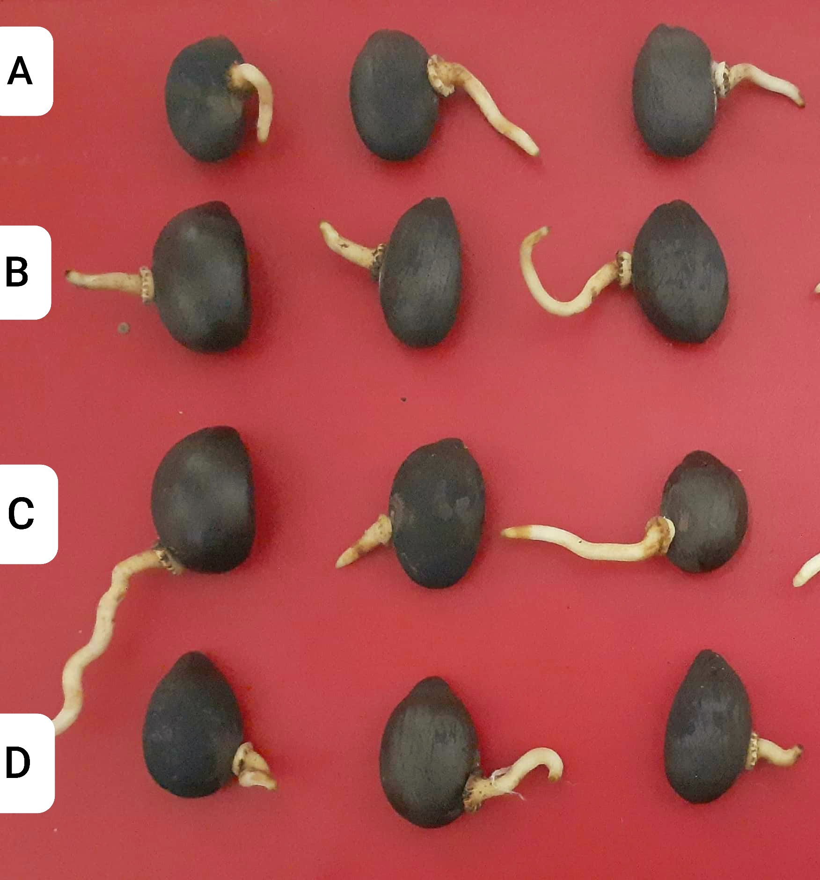
Gambar 1. Posisi munculnya apokol pada proses perkecambahan aren

Berdasarkan posisi munculnya apokol tersebut disusunlah rancangan percobaan dari penelitian ini. Keempat posisi apokol: Apokol tengah kanan (A), Apokol tengah kiri (B), Apokol bawah kiri (C) dan Apokol bawah kanan (D), dijadikan perlakuan yang disusun dalam Rancangan Acak Lengkap (RAL) dengan lima kali ulangan. Masing-masing perlakuan terdiri dari 25 kecambah, sehingga total kecambah aren yang digunakan adalah 500 kecambah. Selanjutnya kecambah aren berdasarkan posisi munculnya apokol tersebut dipindahkan ke media tanam berupa tanah dan pupuk kandang (1:1) di dalam polibag ukuran 10x15 cm dan ditempatkan pada kebun pembibitan. Pengamatan yang dilakukan meliputi pertumbuhan kecambah dan keragaman genetik dengan uraian sebagai berikut:
Pertumbuhan Kecambah.
Kecambah yang ditanam pada media tanam tanah dan pupuk kandang diamati waktu muncul koleoptil dan waktu muncul daun pertama (pengamatan dilakukan setiap hari), tinggi kecambah, panjang daun, panjang akar primer dan panjang akar sekundernya (pengamatan dilakukan pada 98 Hari Setelah Tanam). Muncul koleoptil ditandai dengan munculnya koleoptil sepanjang ± 2 cm di permukaan tanah. Perhitungan munculnya daun pertama dilakukan saat bakal daun pertama telah muncul sepanjang ± 10 cm di atas permukaan tanah. Data yang didapatkan dianalisis dengan sidik ragam pada taraf nyata 5% dan jika ada perbedaan yang nyata diuji lanjut dengan DNMRT pada taraf nyata 5%.

Keragaman Genetik
Bahan tanaman yang digunakan dalam analisis ini berasal dari daun pertama hasil pengecambahan aren yang berasal dari berbagai bagian apokol. Analisis keragaman genetik menggunakan penanda Simple Sequence Repeat (SSR), yang dimulai dengan ekstraksi DNA Genomik. DNA diekstraksi menggunakan metode Doyle & Doyle (1990) yang telah dimodifikasi. Kemudian amplifikasi DNA menggunakan delapan pasang primer mikrosatelit aren (Tabel 1).

Tabel 1. Daftar Primer SSR Aren yang digunakan dalam kegiatan analisis.
No | Nama Primer | Forward | Reverse
1 | AD325 | CCCAAGCTACAACATTAAAGA | AACTAGCGCCCAGGTCAG
2 | AD563 | TTATCAGGTGAAAGCATGAAT | TTACGCCTCCTACATCAGTTA
3 | AD679 | CAACATTATTGATTCCACGAT | CACAAACACACATGCACTTAT
4 | AD293 | TTAGTGTCTTTGGCCTCAAC | TTATTGGCAGAAGAAGTTTTG
5 | AD341 | TATACCCCTAGATGGAATGCT | CCATATGGATATGAATCGAGA
6 | AD353 | CTTGCCCTTTGATTTCTTTAT | CATGACGAACAAAAACCTAAA
7 | AD381 | TTTGGATTTCAAGTAAGGTGA | TTCAAACATGAAAGGTATTGC
8 | AD457 | CTTGAACTCCCTGTAAGATTG | ATATCCTTCTTCTGCAGATCC

Analisis Data Genetik
Gambar hasil visualisasi fragmen DNA pada gel poliakrilamid selanjutnya diskor sebagai data biner. Setiap pita hasil amplifikasi yang tervisualisasi dianggap sebagai satu alel. Pita-pita yang memiliki laju pergerakan yang sama dianggap sebagai lokus yang sama. Setiap pita yang terlihat diberi skor 1, pita yang tidak terlihat diberi skor 0, dan sampel yang tidak menghasilkan amplikon diberi skor 9 dan dianggap sebagai data yang hilang. Konstruksi pohon filogenetik dilakukan menggunakan program UPGMA (Unweighted Pair-Group Method with Arithmetic) - SAHN (Sequential Agglomerative Hierarchial and Nested) pada perangkat lunak NTSYS versi 2.1. (Rohlf,

2000). Hasil analisis disajikan dalam bentuk dendrogram dan matriks kesamaan genetik.

Hasil dan Pembahasan

Pertumbuhan kecambah
Upaya pematahan dormansi yang dilakukan dengan pengamplasan kulit benih aren (skarifikasi) pada bagian punggung benih memberikan hasil yang memuaskan. Persentase benih yang berkecambah mencapai 100% (Gambar 2) pada hari ke 40 setelah panen. Penetapan penghitungan hari ini menjadi penting karena menjadi dasar perhitungan hari lamanya pematahan dormansi dan keberhasilan perkecambahan. Dalam penelitian ini, penghitungan hari ini kami mulai dari saat benih tersebut dipanen (tanggal 10 Januari 2020), diperam selama 21 hari, diamplas dengan kertas amplas nomor 100 dan diakhiri ketika > 50 % benih sudah berkecambah (tanggal 11 Februari 2020).
Jika dihitung dari saat panen, maka waktu patah dormansinya adalah 40 hari, namun jika dihitung dari saat diamplas hanya dibutuhkan 7 hari atau satu minggu (Gambar 2). Menurut Susanto (1997) bahwa aren memiliki waktu dormansi yang cukup lama yaitu lebih kurang 3 bulan.
Skarifikasi dengan cara diamplas dapat membantu pematahan dormansi pada benih yang kulitnya tebal karena benih yang di skarifikasi membuat beberapa lapisan benih seperti lapisan lignin pada kulit benih akan hilang, dan bagian endosperm benih akan terbuka sehingga air akan mudah masuk ke embrio (Widyawati et al. 2008). Junaidi et al (2020) mengemukakan bahwa proses perkecambahan benih aren dimulai dengan munculnya jaringan warna putih berbentuk cincin pada bagian benih yang diamplas dalam rentang waktu 1-2 minggu setelah pembibitan.
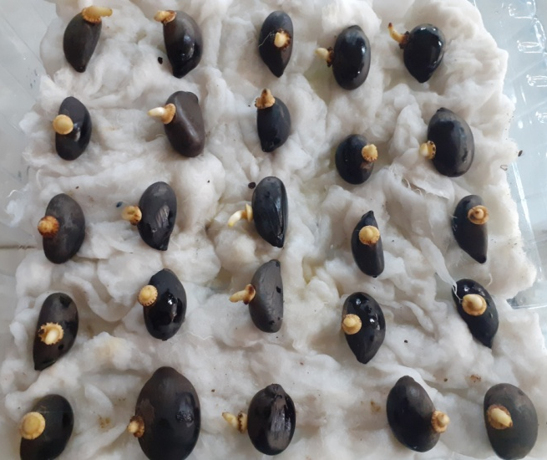
Gambar 2. Perkecambahan benih aren,yang sudah diskarifikasi dengan pengamplasan, pada media kapas pada 40 hari setelah panen (7 hari setelah diskarifikasi).
Pematahan dormansi benih aren melalui skarifikasi atau pengamplasan juga dilaporkan oleh Hartawan (2016) bahwa skarifikasi pada plumula benih dan pemberian KNO₃ dengan konsentrasi 0,1% dapat meningkatkankan viabilitas dan vigor benih aren dengan daya kecambah sebesar 86,67%. Berbeda dengan penelitian Ismaturrahmi et al (2018) bahwa daya berkecambah benih aren yang paling baik yaitu pada perlakuan digores dengan cutter dan pemberian KNO₃ dengan konsentrasi 0,7% sebesar 80%.
Kamaludin (2016), melaporkan bahwa pengamplasan benih aren dengan posisi pengamplasan di area calon mata tunas menghasilkan daya berkecambah sebesar 93,75%, pengamplasan di ujung atas biji sebesar 62,5 % dan pengamplasan di ujung bawah biji memiliki persentasi kecambah sebesar 68,75%, sedangkan pengamplasan di kedua bagian ujung biji memiliki persentasi kecambah sebesar 81,25%.
Waktu munculnya koleoptil dan daun pertama
Hasil analisis ragam menunjukkan tidak ada pengaruh yang nyata perbedaan
posisi apokol dengan waktu munculnya koleoptil dan daun pertama. Perbedaan waktu muncul koleoptil dan daun pertama ini hanya berselang beberapa hari saja dari keempat posisi apokol yang diamati (Tabel 2).

Tabel 2. Waktu munculnya koleoptil dan daun pertama kecambah aren yang berasal dari benih dengan posisi muncul apokol berbeda.
Posisi apokol | Waktu muncul koleoptil (HST) | Waktu muncul daun pertama (HST)
Tengah kanan | 40 | 73
Tengah kiri | 46 | 73
Bawah kiri | 43 | 76
Bawah kanan | 46 | 78
Angka-angka pada kolom yang sama berbeda tidak nyata menurut uji F pada taraf nyata 5 %.

Benih aren dengan posisi apokol tengah kanan memiliki waktu muncul koleoptil paling cepat dibandingkan dengan posisi apokol lainnya yaitu 40 Hari setelah pindah tanam, kemudian diikuti oleh posisi apokol bawah kiri 43 HST dan pada 46 HST posisi apokol tengah kiri dan bawah kanan. Waktu muncul daun pertama benih aren dengan posisi apokol tengah kanan dan tengah kiri memiliki waktu yang sama yaitu 73 HST, selanjutnya diikuti oleh posisi apokol bawah kiri dan bawah kanan yang hanya berselang dua hari saja. Proses perkecambahan benih aren sejak pindah tanam di polibag dapat dilihat pada gambar 3 berikut ini:

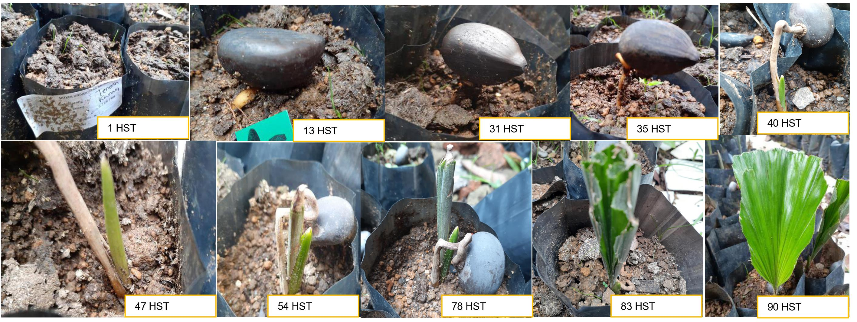
Gambar 3. Tahap Proses Perkecambahan Benih Aren Hingga Terbentuknya Daun Pertama Pada Letak Apokol Tengah Kanan (A)

Perkecambahan benih aren dimulai dari proses imbibisi kemudian munculnya apokol dengan posisi yang berbeda-beda. Posisi muncul apokol ini sangat erat kaitannya dengan posisi embrio didalam benih. Setelah dipindah tanamkan apokol terus berkembang hingga 40 HST telah muncul koleoptil yang berfungsi untuk melindungi plumula. Kemudian daun pertama muncul di atas permukaan tanah (± 10 cm) pada rentang 73-78 HST. Perkembangan daun pertama terlihat telah membuka sempurna pada pengamatan 90-98 HST pada keempat posisi apokol yang di amati. Hal ini juga dilaporkan oleh Junaidi et al (2020) bahwa dari lima aksesi dan satu varietas aren yang diamati rata-rata perkecambahan benih aren terjadi hingga 90 HST. Purba et al (2014) juga melaporkan bahwa nilai daya kecambah benih aren terbesar yang diamati dengan kriteria benih yang radikulanya telah keluar menembus kulit benih serta plumula muncul di atas permukaan media perkecambahan, didapatkan pada pelakuan perendaman giberelin dengan konsentrasi 150 ppm yaitu sebesar 69,38% yang dihitung pada pengamatan 63 hari setelah tanam.
Pengamatan terhadap morfologi kecambah aren bersadarkan posisi apokol yang berbeda disajikan pada Tabel 3 dan Gambar 4 berikut ini:

Tabel 3. Tinggi, panjang daun, panjang akar primer dan panjang akar sekunder kecambah aren pada umur 98Hst yang berasal dari benih dengan posisi muncul apokol yang berbeda
Posisi apokol | Tinggi Kecambah (cm) | Panjang Daun (cm) | Panjang Akar Primer (cm) | Panjang Akar Sekunder (cm)
Tengah kanan | 39.21 | 16.19 | 10.51 | 13.05
Tengah kiri | 35.24 | 13.49 | 9.10 | 10.11
Bawah kiri | 36.55 | 15.51 | 10.00 | 12.30
Bawah kanan | 41.72 | 16.58 | 11.61 | 11.83
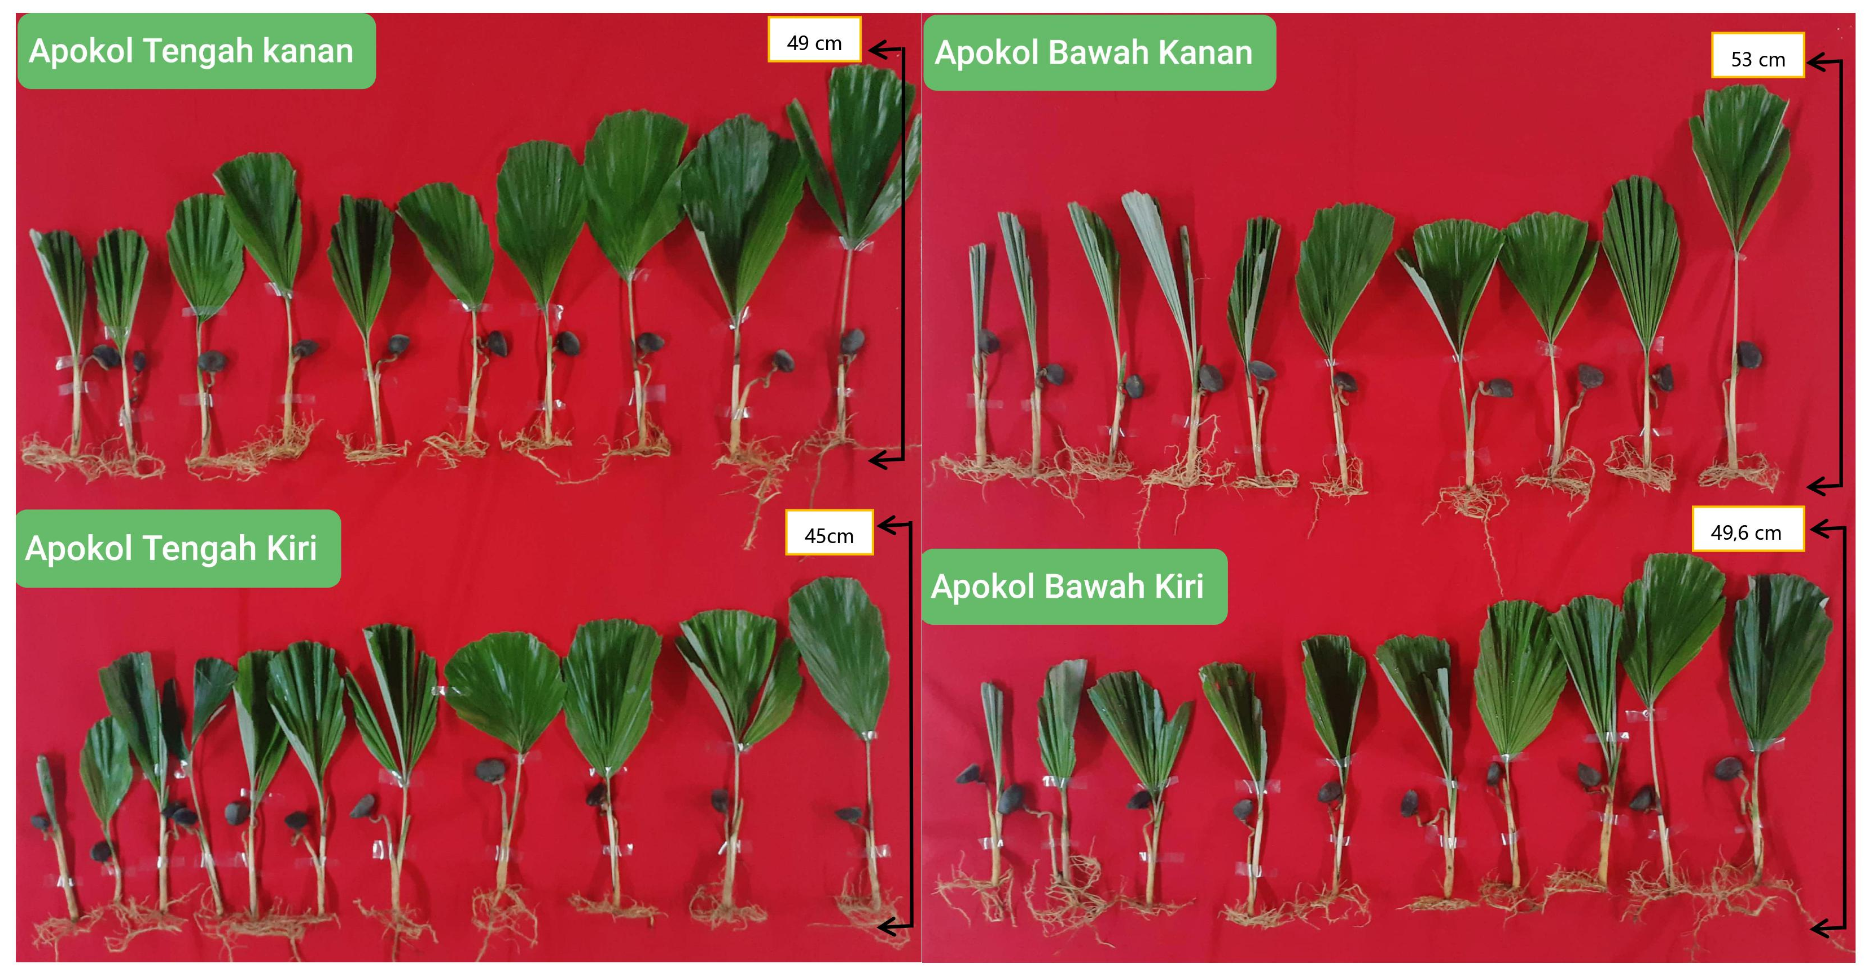
Gambar 4. Morfologi Kecambah Aren Berdasarkan Perbedaan Letak Apokol Pada umur 98 Hari Setelah Pindah Tanam

Secara morfologi tidak adanya perbedaan yang signifikan pada kecambah aren dengan posisi apokol yang berbeda. Rata-rata tinggi kecambah aren tertinggi yaitu 41,72 cm pada posisi apokol bawah kanan, begitu juga dengan panjang daun (16.58 cm) dan panjang akar primer (11,61 cm), sedangkan posisi apokol tengah kanan memiliki rata-rata panjang akar sekunder tertinggi yaitu sebesar 13,95 cm.

Keragaman Genetik
Hasil konstruksi pohon filogenetik menunjukkan bahwa keempat sampel aren yang dianalisis memiliki keragaman genetik yang dapat dilihat pada Gambar 5 berikut ini:

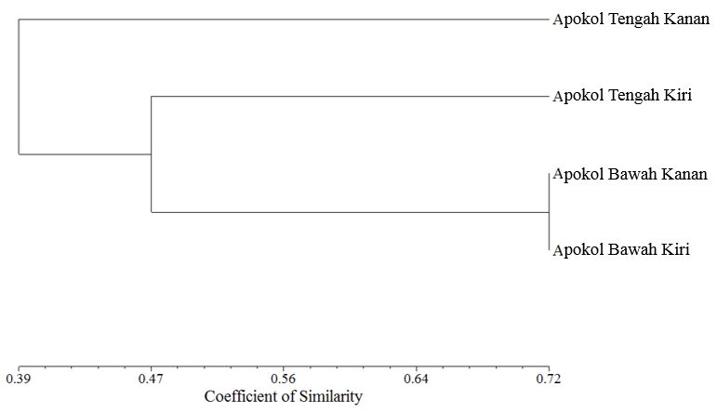
Gambar 5. Dendrogram hasil analisis UPGMA-SAHN pada kecambah aren berdasarkan posisi apokol

Berdasarkan hasil dendrogram analisis UPGMA-SAHN kecambah aren yang dianalisis mengelompok menjadi dua klaster utama pada kesamaan genetik 0.39 atau jarak genetik 0.61. Klaster pertama terdiri atas sampel yang berasal dari bagian apokol tengah kanan sedangkan klaster kedua terdiri atas sampel yang berasal dari apokol tengah kiri, apokol bawah kanan, dan apokol bawah kiri. Pada kesamaan genetik 0.47 atau jarak genetik 0.53 klaster kedua terbagi menjadi 2 kelompok lagi.
Koefisien kesamaan genetik antara posisi apokol pada benih aren berkisar dari 0.28 – 0.72. koefisien kesamaan tertinggi terlihat pada posisi apokol bawah kiri dengan bawah kanan yaitu 0.72 atau jarak genetik adalah 0.28 sedangkan koefisien kesamaan terendah terlihat pada posisi apokol bawah kiri dengan tengah kanan yaitu 0.28 atau jarak genetik 0.72 (Tabel 4).

Tabel 4. Matriks kesamaan genetik keempat posisi apokol kecambah aren berdasarkan metode UPGMA-SAHN
Posisi Apokol | _Tengah_Kanan | Tengah_Kiri | Bawah_Kanan | Bawah_Kiri
Tengah_Kanan | 1,00
Tengah_Kiri | 0,44 | 1,00
Bawah Kanan | 0,44 | 0,56 | 1,00
Bawah_Kiri | 0,28 | 0,39 | 0,72 | 1,00

Jarak genetik adalah parameter yang digunakan untuk melihat keragaman genetik spesies yang diteliti. Nilai jarak genetik berkisar 0 sampai dengan 1. Nilai 0 menunjukkan spesies yang diamati memiliki hubungan kekerabatan yang sangat dekat, sedangkan nilai 1 menunjukkan spesies yang diamati memiliki hubungan kekerabatan yang sangat jauh (Arifin dan Mulliadi, 2010).
Hasil analisis ini menunjukkan bahwa terdapat keragaman genetik pada sampel aren yang dianalisis meskipun berasal dari bagian yang berdekatan yang dikonfirmasi

melalui adanya pengelompokkan keempat sampel pada klaster yang berlainan.

Kesimpulan
Berdasarkan hasil penelitian ini dapat disimpulkan bahwa posisi apokol dalam proses perkecambahan benih aren tidak mempengaruhi pertumbuhan kecambah aren secara morfologi namun secara molekuler terdapat keragaman genetik di antara kecambah aren tersebut, dengan jarak genetik antara apokol yang diamati berkisar 0.28 – 0.72. Informasi ini dapat dijadikan sebagai langkah awal deteksi dini kualitas tanaman aren untuk mendapatkan varietas unggul.

Ucapan Terimakasih
Sebagian dana penelitian ini dibiayai melalui SPK Nomor 01/PL/SPK/PNP/FAPERTA-Unand/2020, 14 Mei 2020 pembayaran ini dibebankan kepada DIPA Universitas Andalas Nomor SP DIPA 023.17.2.677513 /2020, tanggal 27 Desember 2019, Nomor Kegiatan: 5742.002.06.525119. Untuk itu kami ucapkan terima kasih. Ucapan terima kasih juga kami sampaikan untuk Bapak Reflinur, S.P., M.Si., Ph.D.dan tim di Laboratorium Biologi Molekuler, BB Biogen yang telah membantu analisis molekuler.

Daftar Pustaka
Arifin, J dan D. Mulliadi. 2010. Pendugaan Keseimbangan Populasi Heterozigositas Menggunakan Pola Protein Albumin Darah Pada Populasi Domba Ekor Tipis (Javanese thin tailed) di Daerah Indramayu. Jurnal Ilmu Ternak. 10 (2) : 65 – 72.
Doyle, J.J.; Doyle J.L. 1990. Isolation of plant DNA from freshtissue. Focus, v.12, p.13-15.
Hartawan, R. 2016. Skarifikasi dan KNO₃ Mematahkan Dormansi serta Meningkatkan Viabilitas Dan Vigor Benih Aren (Arenga pinnata merr.). Jurnal Media Pertanian. 1(1): 1-10.
Huzaifah, M.R.M., S.M. Sapuan, Z.Leman, and M.R. Ishak. 2017. A review on sugar palm (Arenga pinnata): application, fibre characterization and composites. Emerald Insight. https://doi.org/10.1108/MMMS-12-2016-0064
Ilyas, R.A., S.M. Sapuan, M.R. Ishak and E.S.Zainudin. 2018. Development and characterization of sugar palm nanocrystalline cellulose reinforced sugar palm starch bionanocomposites. Elsevier. Carbohydrate Polymers 202 (2018) 186-202.
Ismaturrahmi., A.I.Hereri dan Hasanuddin. 2018. Teknik pematahan dormansi secara fisik dan kimia terhadap viabilitas benih aren (Arenga pinnata Merr.). Jurnal Ilmiah Mahasiswa Pertanian Unsyiah. 3(4): 105-112.
Junaedi, A., A. Wachjar, Y.Yamamoto and H.Furqonin. 2020. Genotype characterization of sugar palm (Arenga pinnata (Wurmb.) Merr.) on seed and germination stage. IOP Conf. Series: Earth and Environmental Science 418 (2020) 012041
Kamaludin. 2016. Pengaruh Perlakuan Pengamplasan Terhadap Kecepatan Berkecambah Benih Aren (Arenga pinnata). Fakultas pertanian Universitas Kapuas Sintang. PIPER. 23(12): 166-176.
Nugroho, PBA., M.F.Effendi, dan M.Asri. 2017. Karakteristik buah/benih aren (Arenga pinnata) dari beberapa provenan di provinsi Bengkulu. Jurnal Agriculture. 9(4): 1407-1413.
Purba, O., Indriyanto, dan A.Bintaro. 2014. Perkecambahan benih aren (Arenga pinnata) setelah diskarifikasi dengan giberelin pasa berbagai konsentrasi. Jurnal Sylva Lestari. 2(2): 71-78.
Rohfl, F.J. 2000. Statistical Power Comparisons Among Alternative Morphometric Methods. American Journal of Physical Antropology. 111:463–478.
Sahari, J., S.M. Sapuan, Z.N. Ismarrubie, and M.Z.A. Rahman. 2012. Physical and Chemical Properties of Different Morphological Parts of Sugar Palm Fibres.FIBRES & TEXTILES in Eastern Europe. 20(2): 23-26.
Sangian, H.F., G.H.Tamuntuan, H.I.R.Mosey, V.Suoth, and B.H.Manialup. 2017. The utilization of Arenga pinnta ethanol in preparing one phase-aqueous gasohol. ARPN Journal of Engineering and Applied Sciences. 12(24):7039-7046.
Saputri, F., F. Yuswil, A. Anwar, dan R. Thaib. 2011. Karakteristik Fenotipik Tanaman Enau (Arenga pinnata Merr.) pada Dataran Tinggi di Kabupaten Agam dan Tanah Datar Sumatera Barat. Prosiding Seminar PERIPI . ISBN 9786021800607. Desember 2011. Hal: 338-347. Ticoalu, A., T.Aravinthan, and F.Cardona. 2013. Areview on the characteristics of gomuti fibre and its composites with thermoset resins. Journal of Reinforced Plastic and Composites. 32(2): 124-136.
Susanto, H. 1997. Aren Budidaya dan Multigunanya. Kanisius. Jogjakarta, 78 Hal.
Widyawati, N., Tohari, Y. Prapto, S. Issirep. 2008. Permeabilitas dan Perkecambahan Biji Aren (Arenga pinnata (Wurmb) Merr.) Jurnal Agronomi Indonesia 37(2): 152-158.

